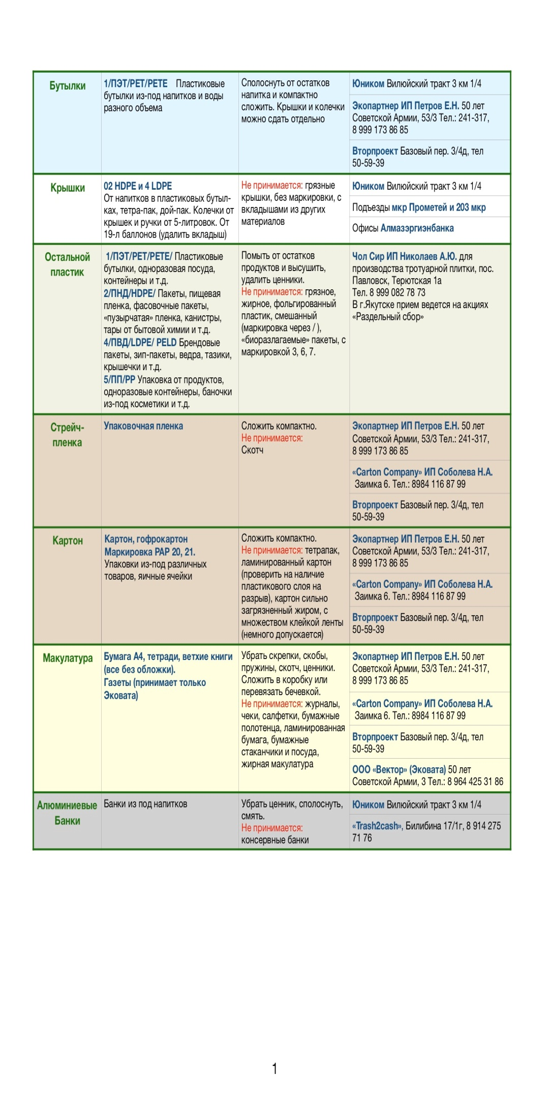

Управление Роспотребнадзора по Республике Саха (Якутия)

ФБУЗ
«Центр гигиены и эпидемиологии
в Республике Саха (Якутия)

Рациональный
потребитель
г. Якутск, 2023 год

Ежегодно 15 марта отмечается Всемирный день прав потребителей. В 2023 году он пройдет под девизом: «Расширение прав и возможностей потребителей посредством перехода к потреблению экологически чистой энергии и продукции»
Рациональное потребление направлено на повышение эффективности использования ресурсов и развитие справедливой торговли при одновременном снижении уровня бедности и предоставлении каждому возможности иметь хорошее качество жизни, доступ к еде, воде, энергии, медицине и многим другим благам. Именно выбор потребителей способен повлиять на повсеместное внедрение бережливых подходов к производству товаров и услуг.
Рациональный потребитель – это тот потребитель, который извлекает максимальную полезность от потребления товаров и услуг.
ФАКТЫ И ЦИФРЫ:

Пресная (питьевая) вода составляет менее 3 процентов мировых водных ресурсов, из которых 2,5 процента приходится на ледники Антарктики, Арктики и горных районов. Поэтому человечество должно рассчитывать на 0,5 процента водных ресурса для удовлетворения потребностей всех антропогенных экосистем и потребностей в пресной воде. Человек загрязняет водные ресурсы быстрее, чем природа может переработать воду в реках и озерах. Чрезмерное потребление воды способствует глобальному дефициту воды.

ЭНЕРГИТКА И ПРОДОВОЛЬСТВИЕ

На глобальном уровне коммерческий и жилищный сектора являются второй наиболее динамично развивающейся областью энергопотребления после транспорта. В 2022 году в странах Организации экономического сотрудничества и развития насчитывалось 550 миллионов транспортных средств (75 процентов из которых составляли личные автомобили). К 2030 году число владельцев транспортных средств увеличится.

ПРОДОВОЛЬСТВИЕ

Хотя окружающая среда подвергается существенному воздействию на этапе производства (сельского хозяйства, переработки продовольственного сырья), это воздействие зависит от пищевых предпочтений и привычек домашних хозяйств. Соответственно, это сказывается на состоянии окружающей среды посредством потребления энергии в продовольственном секторе и образования отходов.. Чрезмерное потребление продуктов питания пагубно сказывается на здоровье человека и состояние окружающей среды. Деградация земель, снижение плодородия почв, неустойчивое водопользование, избыточная эксплуатация рыбных ресурсов и деградация морской среды в совокупности сокращают возможности природной ресурсной базы обеспечивать продовольствием.

